Extensions vom originalen DAT
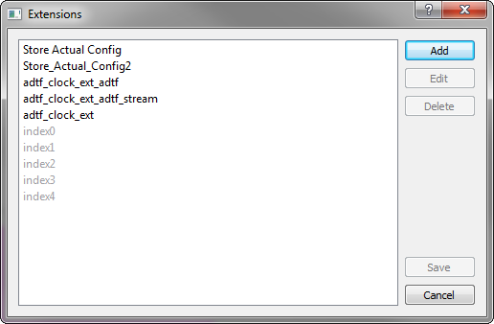

EDS-Daten kopiert in neues DAT, GUID kommt hinzu
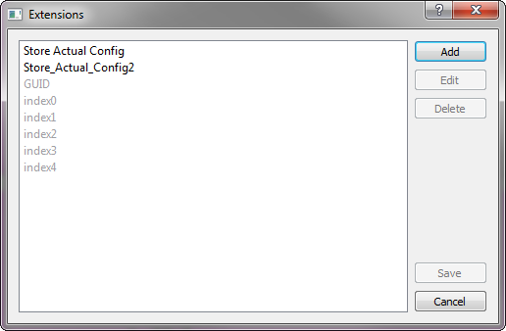

Zusätzlich Extensions kopiert mit Hilfe von AdtfReader.GetExtension und AdtfWriter.AddExtension

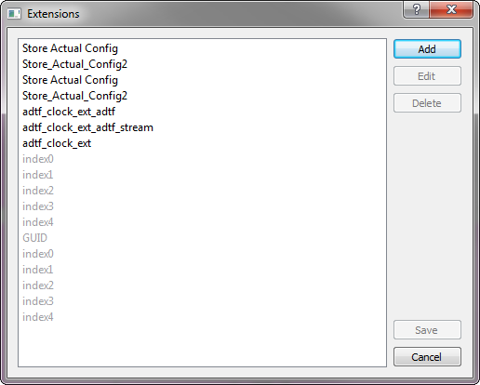
Jetzt sind die 3 Extensions „adtf_clock_ext…“ vorhanden, aber der „Rest“ hat sich dupliziert?!

